**Ejercitación**

**De forma individual ejecutamos los siguiente pasos en la máquina**

**virtual creada:**

* **Crear** un archivo en **Google Documents o Word en la computadora**.
* Escribir **en la terminal** el comando **df**, tomar **print de pantalla**.

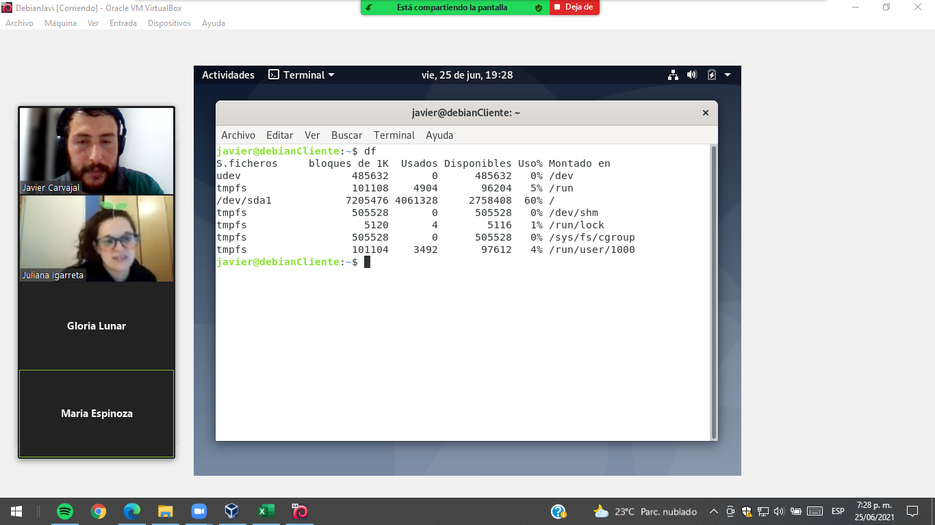

* Escribir **en la terminal** el comando **top**, tomar **print de pantalla**.
* **Pegar** print en el documento de Google o Word.

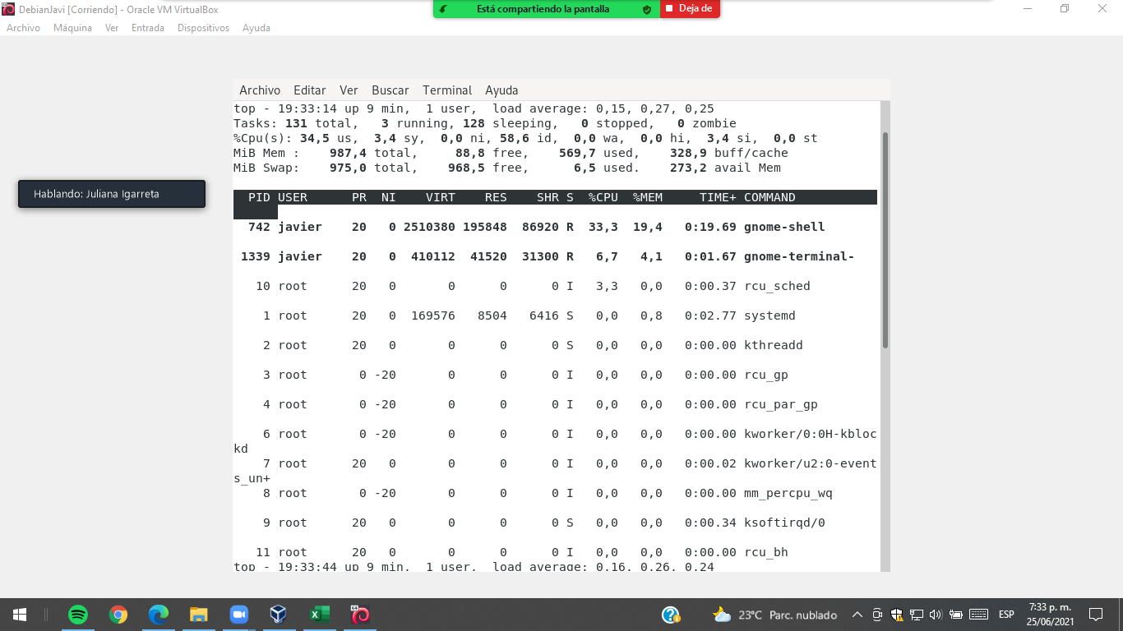

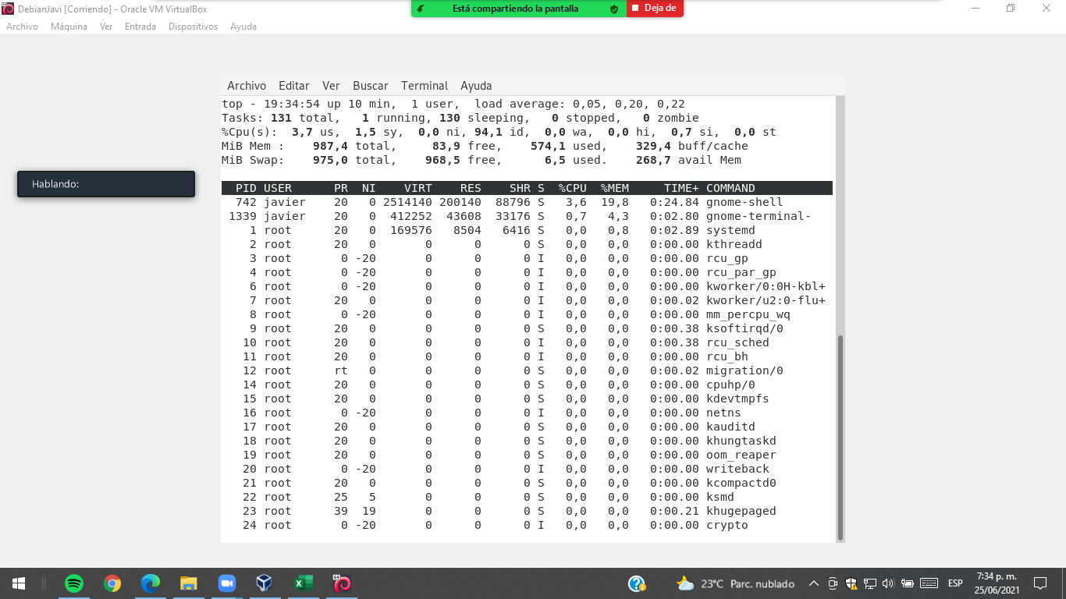

* Escribir **en la terminal** el comando **apt-get upgrade**.
* **Pegar** print en el documento de Google o Word.

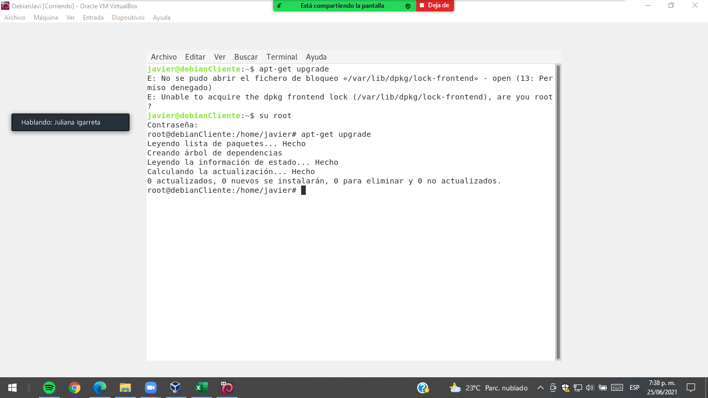

* Escribir **en la terminal** el comando **apt-get install cowsay**.
* **Escribir en la terminal** el comando **cowsay “ Hola mundo “**.
* **Pegar** print en el documento de Google o Word.

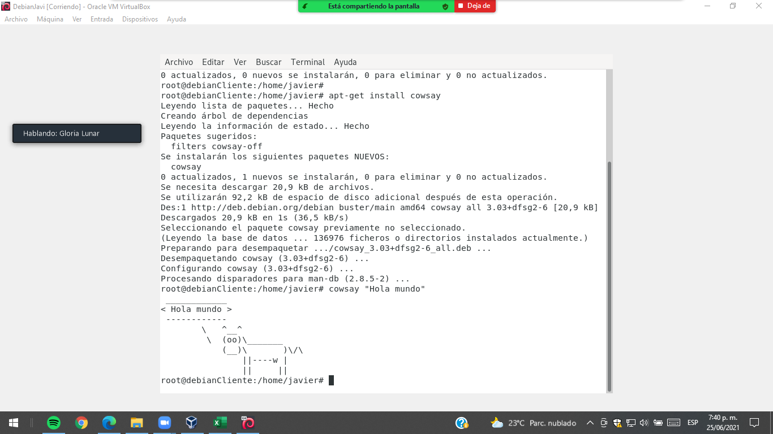

* En base a los print de **y comandos,** **redactar** con sus palabras qué es lo que ven y cuáles son las **funciones** de estos comandos usados.

Iniciando por el comando **df,** y en base a lo visto pensamos que ese comando muestra la cantidad de memoria utilizada con el tamaño de sus ficheros.

El comando **top** nos ayuda a conocer los procesos de ejecución del sistema (y más cosas) en tiempo real

El comando **apt-get upgrade** es aquél que se conecta con los servidores Debian y descarga la lista actualizada de los programas (o paquetes) y dónde están ubicados en sus programas.

El último comando **cowsay “Hola mundo “**, muestra una vaquita que dice “hola mundo” desarrollada y diseñada enteramente con caracteres de la terminal.

* **Subir** el documento a la **mochila del viajero**.
* **Apagar la máquina virtual** con el comando **poweroff**.